ГОСУДАРСТВЕННОЕ БЮДЖЕТНОЕ ПРОФЕССИОНАЛЬНОЕ ОБРАЗОВАТЕЛЬНОЕ УЧРЕЖДЕНИЕ ГОРОДА МОСКВЫ «КОЛЛЕДЖ АВТОМАТИЗАЦИИ И ИНФОРМАЦИОННЫХ ТЕХНОЛОГИЙ № 20»

**ОТЧЕТ   
О ПРОХОЖДЕНИИ ПРАКТИКИ**

учебная практика

(наименование вида практики)

Кузнецова Дарья Александровна

(Ф. И. О. обучающегося)

ПМ 02. Осуществление интеграции программных модулей

курс 3

группа ИСП371

формы обучения очная

специальность 09.02.07 Информационные системы и программирование

Место прохождения практики

ГБПОУ КАИТ № 20, г. Москва, ул. 1-я Парковая, д. 12

Срок прохождения практики c «9» июня 2025 г. по «20» июня 2025 г

В объеме 72 часов

Отчёт принят

/ Шехова М.А. / преподаватель

(дата, должность, Ф.И.О руководителя практики)

г. Москва, 2025

**СОДЕРЖАНИЕ**

Введение 3

Краткое описание предприятия и его деятельности 4

1.1 Главное окно 4

1.2 Управление клиентами (модуль clients) 5

1.3 Управление отелями (модуль hotels) 5

1.4 Работа с билетами (модуль tickets) 6

1.5 Модуль логистики (трансферы и гиды) 6

1.6 Поиск туров (модуль tour_search) 7

1.7 Бронирование тура 8

Описание выполненного индивидуального задания со вставкой скриншотов 9

2.1 Диаграмма вариантов использования (Use Case Diagram) 9

2.2 ER-диаграмма базы данных 9

2.3 Диаграмма классов (Class Diagram) 10

2.4 Диаграмма состояний (State Diagram) 11

2.5 Диаграмма потоков данных (DFD — Data Flow Diagram) 12

2.6 Диаграмма IDEF-0 (два уровня) 12

Вывод 14

# Введение

Производственная практика проходила на базе учебного проекта, целью которого была разработка информационной системы для автоматизации работы туристического агентства. В рамках практики мне было выдано индивидуальное задание, направленное на создание программного обеспечения, способного поддерживать ключевые бизнес-процессы: поиск туров, бронирование, учёт клиентов, организация логистики и другое.

Практика позволила закрепить теоретические знания, полученные в ходе обучения, и применить их на практике. В частности, я работала с языком программирования **Python**, использовала библиотеку **Tkinter** для создания графического интерфейса и базу данных **SQLite** для хранения информации.

В результате была реализована полноценная настольная программа, включающая в себя различные модули — от продаж и логистики до клиентского обслуживания. Работа над проектом позволила мне развить навыки проектирования, программирования, работы с базами данных, а также понимание реальных задач, стоящих перед специалистами в сфере автоматизации бизнес-процессов.

# ****Краткое описание предприятия и его деятельности****

Практика проводилась в рамках работы туристического агентства, предоставляющего услуги по бронированию туров, авиабилетов, проживания, трансферов, сопровождению гида и ведению клиентской базы.

Для автоматизации этих задач используется программа **«Travel Agency System»**, обеспечивающая централизованное управление, быстрый доступ к данным и снижение количества ошибок.

В рамках индивидуального задания были изучены основные модули системы и проверена их работа. Выполнены следующие этапы:

1. Анализ исходного кода проекта;
2. Тестирование интерфейса;
3. Изучение модулей: Clients, Hotels, Tickets, Logistics, Tour Search, Booking;
4. Проверка работы с базой данных.

# ****1.1 Главное окно****

После запуска программы открывается основное окно, содержащее меню для перехода ко всем доступным разделам(см. Рисунок 1).

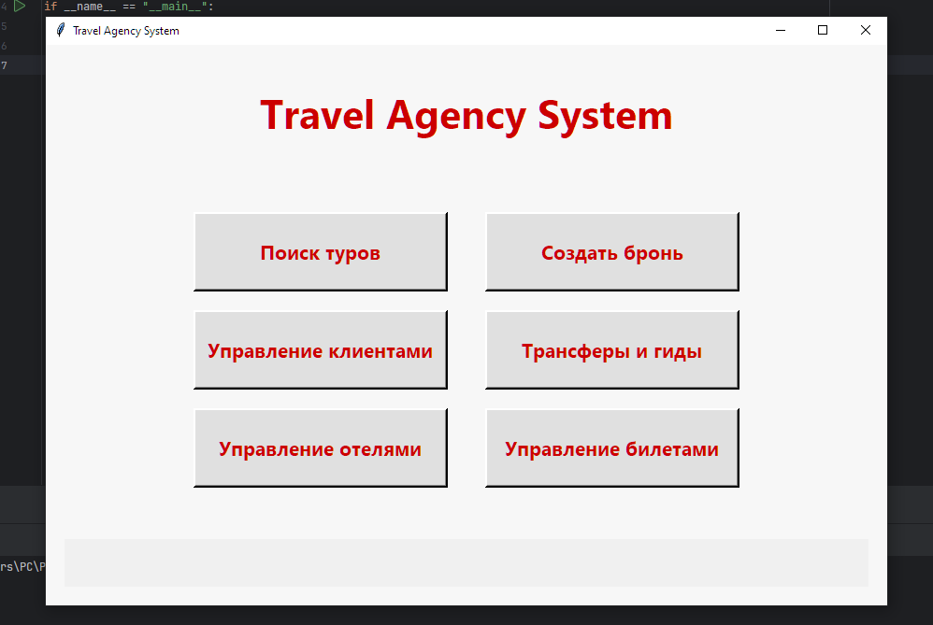

Рисунок **1 -** Главное окно приложения (все разделы доступны через меню)

# ****1.2 Управление клиентами (модуль**** clients****)****

В модуле управления клиентами (см. Рисунок 2 и Рисунок 3) реализованы следующие функции:

* Добавление нового клиента с указанием ФИО, паспорта, номера телефона, e-mail и тд;
* Редактирование существующей записи;
* Удаление клиента;
* Просмотр всех клиентов в таблице.

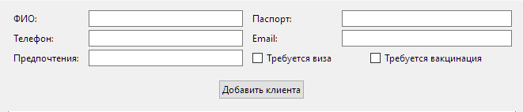

Рисунок **2 -** Форма добавления клиента

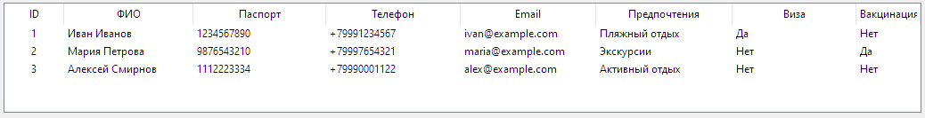  
Рисунок **3 -** Таблица клиентов

# ****1.3 Управление отелями (модуль**** hotels****)****

Модуль позволяет добавлять и редактировать информацию об отелях(см. Рисунок 4 и Рисунок 5):

* Название, страна, город;
* Класс отеля (сколько звезд);
* Питание;
* Удаление отеля.

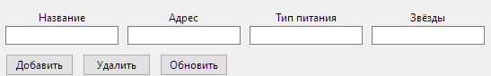

**Рисунок 4 -** Форма добавления отеля

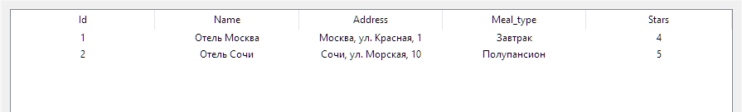  
Рисунок **5 -** Таблица с отелями

# ****1.4 Работа с билетами (модуль**** tickets****)****

Здесь оформляются только **авиабилеты**(см. Рисунок 6 и Рисунок 7). Возможности модуля:

* Ввод направления (аэропорт отправления и прибытия);
* Дата вылета и прилета;
* Номер рейса;

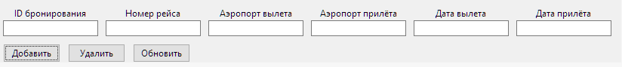

Рисунок **6 -** Оформление нового авиабилета

  
Рисунок **7 -** Список всех билетов

# ****1.5 Модуль логистики (трансферы и гиды)****

Модуль отвечает за логистическое сопровождение тура:

* Назначение трансфера(см. Рисунок 8);
* Назначение гида (имя, телефон, язык) (см. Рисунок 9);
* Дата, маршрут, локация.

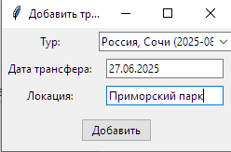

Рисунок **8 -** Назначение трансфера

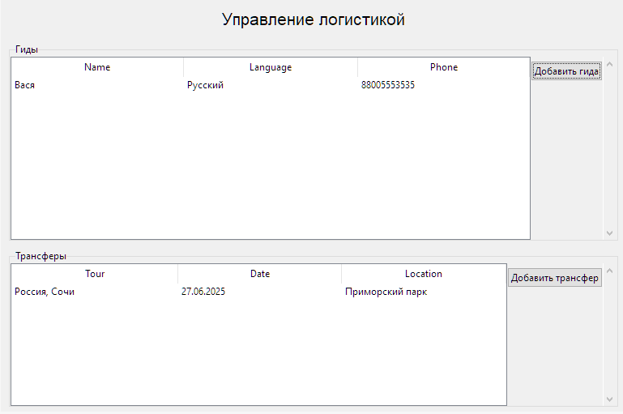  
Рисунок **9 -** Список гидов и маршрутов

# ****1.6 Поиск туров (модуль**** tour_search****)****

Один из ключевых модулей приложения. Позволяет найти тур по фильтрам(см. Рисунок 10 и Рисунок 11):

* Страна, город;
* Дата вылета и прибытия;
* Цена;
* Связь с отелем и рейсом.



Рисунок **10 -** Окно поиска туров

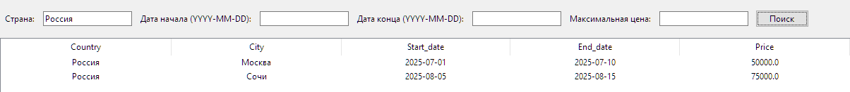  
Рисунок **11 -** Результаты поиска

# ****1.7 Бронирование тура****

Завершающий модуль объединяет все данные: клиент, тур, статус. После заполнения всех полей бронирование сохраняется в базу(см. Рисунок 12).

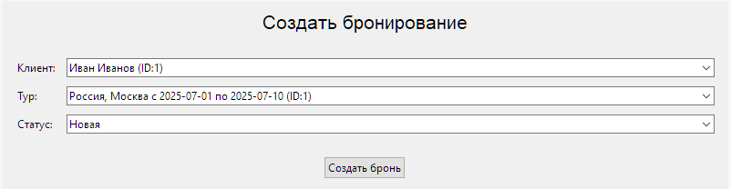

Рисунок **12 -** Форма создания бронирования

# Описание выполненного индивидуального задания со вставкой скриншотов

# ****2.1 Диаграмма вариантов использования (Use Case Diagram)****

Диаграмма отражает основные сценарии взаимодействия пользователей с системой.  
**Акторы:** Клиент, Менеджер, Администратор(см Рисунок 13).  
**Основные действия:**

* Поиск туров по параметрам
* Бронирование отелей и билетов
* Управление трансферами
* Учёт гидов
* Уведомления о визах/прививках
* Работа с базой клиентов

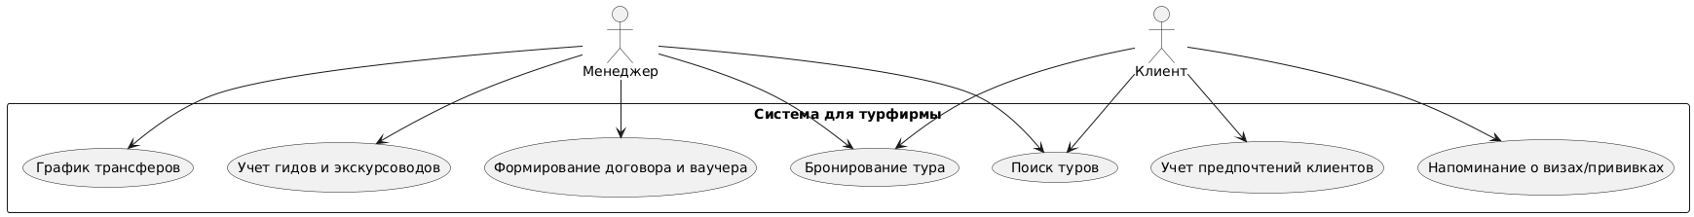

**Рисунок 13 - Use Case Diagram**

# ****2.2 ER-диаграмма базы данных****

ER-диаграмма демонстрирует логическую структуру базы данных  
**Сущности:**

* Клиенты (clients)
* Туры (tours)
* Бронирования (bookings)
* Отели (hotels)
* Билеты (tickets)
* Гиды (guides)
* Трансферы (transfers)

Связи отражают отношения один-ко-многим между клиентами, турами и бронированиями.

# ****2.3 Диаграмма классов (Class Diagram)****

Диаграмма отображает структуру классов и их связи.  
**Ключевые классы:**

* TourManager — управление турами
* BookingManager — работа с бронированиями
* TicketManager — билеты
* LogisticsManager — гиды и трансферы
* Database — соединение и операции с БД

# ****2.4 Диаграмма состояний (State Diagram)****

Диаграмма отражает жизненный цикл состояния бронирования тура(см. Рисунок 14):

* Создано
* В обработке
* Подтверждено
* Завершено
* Отменено

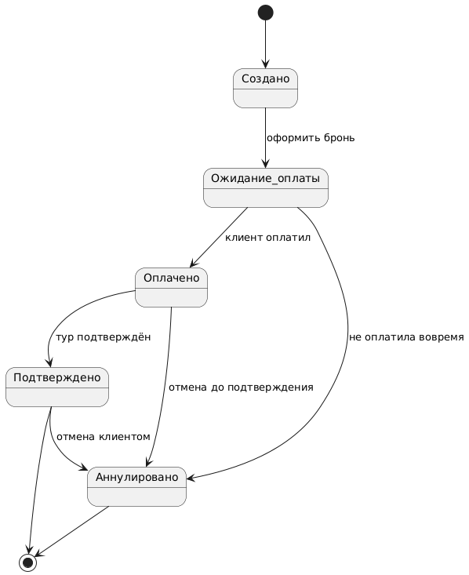

**Рисунок 14 - Диаграмма состояний**

# ****2.5 Диаграмма потоков данных (DFD — Data Flow Diagram)****

Диаграмма описывает потоки данных между компонентами(см. Рисунок 15):

* Ввод клиентских данных
* Поиск и отображение туров
* Оформление брони
* Генерация билетов и подтверждений

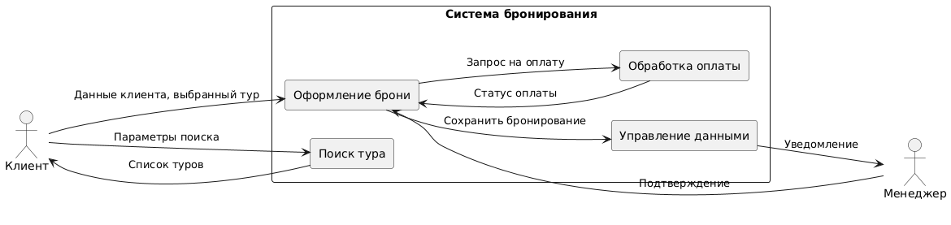

**Рисунок 15 – Диаграмма DFD**

# ****2.6 Диаграмма IDEF-0 (два уровня)****

**Уровень A-0**: Система турагентства(см. рисунок 16)

* Вход: запрос клиента
* Выход: оформленная бронь, документы
* Управление: правила оформления
* Механизмы: база данных, менеджер

**Уровень A0**: Процессы(см. рисунок 17):

* A1 — Обработка заявки
* A2 — Подбор тура
* A3 — Оформление билета
* A4 — Уведомления и логистика

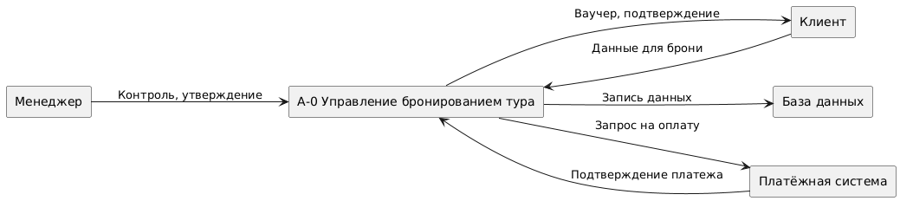

Рисунок 16 - Система турагентства

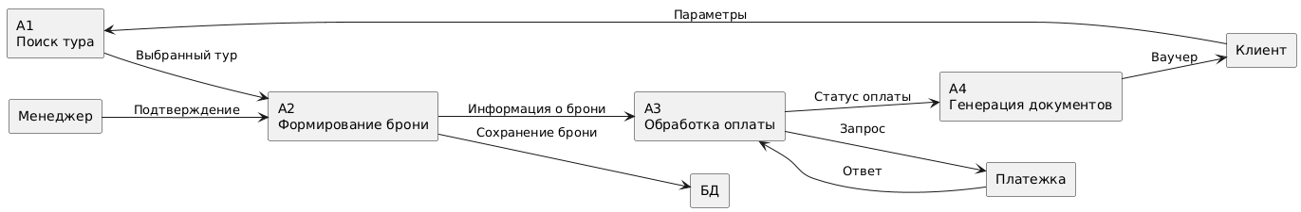

Рисунок 17 - Процессы

# ****Вывод****

В процессе практики была изучена структура настольного приложения **Travel Agency System**, имитирующего работу туристического агентства. Особое внимание было уделено модульному устройству и логике взаимодействия компонентов.

Результаты:

* Получен опыт работы с прикладными интерфейсами, реализованными на tkinter;
* Изучена архитектура программы и принцип работы с локальной базой SQLite;
* Проанализированы бизнес-процессы в туризме, их цифровизация;
* Подтверждена пригодность приложения для внутренних нужд агентств.

Полученные навыки являются важным опытом как для понимания построения программных решений, так и для дальнейшего профессионального развития в сфере QA и разработки ПО.